**Отчёт о проекте ученика 11ми1 Фадеева Ивана**

1. Название проекта: Применение алгоритмов поиска по графу для решения задач транспорта в умном городе.
2. Проблемное поле:
   1. Разработанный продукт решает проблему пробок и трудностей парковки в умном городе.
   2. Основными “носителями” этой проблемы являются автомобилисты.
   3. Я выбрал именно этот проект, поскольку я интересуюсь алгоритмами поиска по графу, хотел более детально погрузиться в исследование этой темы, а также потому что считаю, что подобный продукт будет действительно полезен многим людям.
3. История работы над ИВР: я начал делать этот проект ещё в десятом классе, то есть на протяжении всего обучения в лицее, я не менял этот проект и работаю исключительно над этим продуктом.
4. Целевая аудитория: это в основном представители среднего класса, в возрасте от 15 до 50 лет, которые имеют в своём владении (или не имеют, но используют как пассажиры) автомобиль, и иногда посещают с семьёй или друзьями всевозможные места развлечений и проведения досуга, такие как ТРЦ, театры, магазины и т.д.
5. Описание продукта:

Мой продукт представлен в виде приложения Windows Forms и программ, написанных в среде разработки Qt Creator.

1.По первому пользовательскому сценарию удалось сделать все пункты.

2.Второй пользовательский сценарий удалось выполнить в полном объёме, всё происходит, как и указано в описании, при чём указанный алгоритм проводится в среде Microsoft Visual Studio.

3. Третий пользовательский сценарий удалось выполнить в полном объёме, всё происходит, как и указано в описании, при чём стоит обратить внимание на пункт №6, так как пользователю следует вводить данные соответственно указанным правилам.

4.Четвёртый сценарий выполняется полностью, за исключением пункта про Яндекс.Пробки, по причинам, указанным в рефлексии.

5.В пятом сценарии удалось выполнить все пункты, с единственным изменением, которое заключается в том, что был написал один алгоритм для нахождения ближайшего свободного места по причинам, указанным в рефлексии.

6.В шестом сценарии программа работает по другому алгоритму: пользователю в любом случае будет предоставлен граф как результат выполнения программы, однако пользователь всё ещё может выбрать каким будет граф: ориентированным или же неориентированным, всё зависит, как и написано в сценарии, знает ли он расстояние от одного парковочного места до другого

7. К сожалению, этот сценарий реализовать не удалось, так как он оказался не актуален, более подробно узнать о причинах отсутствия этого сценария можно в рефлексии.

1. Рефлексия: к сожалению, не удалось осуществить следующие пункты:
2. Не удалось реализовать алгоритм сохранения итогового результата, так как по сути результатом работы программы является набор чисел, поэтому данный алгоритм не актуален, к тому же, его трудно реализовать.
3. Вывод визуализации в виде карты Яндекс пробок; поскольку в таком случае пришлось бы подключать приложение к браузеру и постоянно обновлять информацию из Яндекс.Пробок, что сильно сказалось бы на быстродействии продукта и очень трудно реализовывается, в частности выгрузка карт на форму. В случае если пользователь хочет сравнить информацию о кратчайшем маршруте он может открыть сервис Яндекс.Пробки самостоятельно, даже без помощи разрабатываемого приложения
4. Разработать 2 алгоритма по нахождению ближайшего свободного парковочного места, так как одного максимально эффективного алгоритма вполне достаточно для решения поставленной проблемы, а наличие и демонстрация двух форм с кодом лишь усложняет продукт и не является полезным для пользователя

В процессе работы над продуктом я познакомился и научился работать в среде разработки Microsoft Visual Studio, делать выгрузку и загрузку данных в файл/из файла, применять алгоритмы, написанные на C++ в приложении на C#, научился работать со средой программирования Qt Creator, ознакомился с различными вариациями алгоритмов на графах и написал собственные, научился создавать классовые диаграммы и грамотно расписывать пользовательские сценарии, составлять план работы над проектом, грамотно распределять своё время, снимать и монтировать видео с экрана компьютера, к тому же, до начала работы над проектом я даже не знал что такое git hub, как работает эта система, соответственно, я научился работать в ней. К третьей волне защиты я переделал приложение таким образом, чтобы продукт был единым приложением Windows Forms, исключил работу пользователя с консолью.

1. Как можно дальше развивать проект:

1.Написать нейронную сеть, чтобы она сама представляла карту, заданную пользователем в следующем виде: перекрёстки – вершины графа, а дороги – рёбра; тоже самое можно сделать и с картой парковочной зоны.

2.Добавить функции редактирования графа, если пользователь посчитает, что нейронная сеть неправильно преобразовала его карту в граф.

3.Добавить функцию просмотра карты через сервис Яндекс.Пробки.

4. Сделать разные режимы работы, в плане разделения функционала на типы аккаунта (добавить платную подписку, и соответственно, алгоритм привязки банковской карты и работы с банком).

5. Разработать web-версию продукта, а также выпустить это приложение на мобильные устройства.

1. Отзывы целевой аудитории:

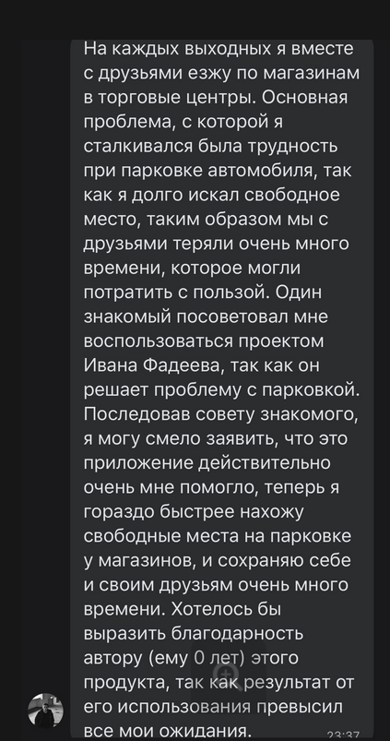 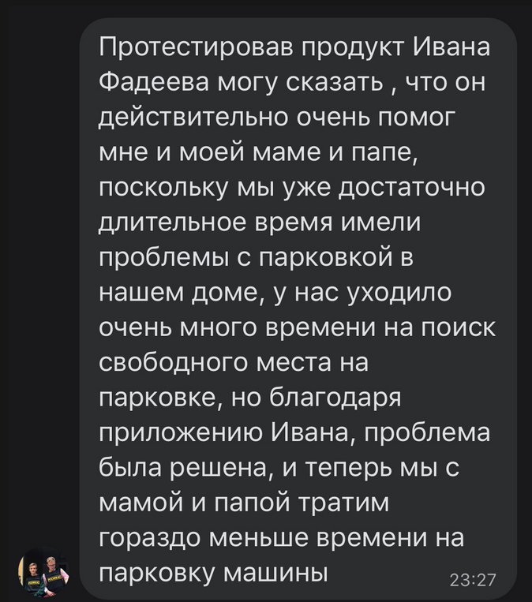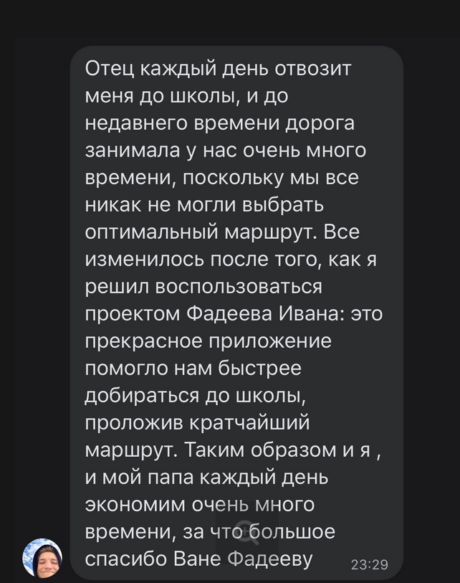 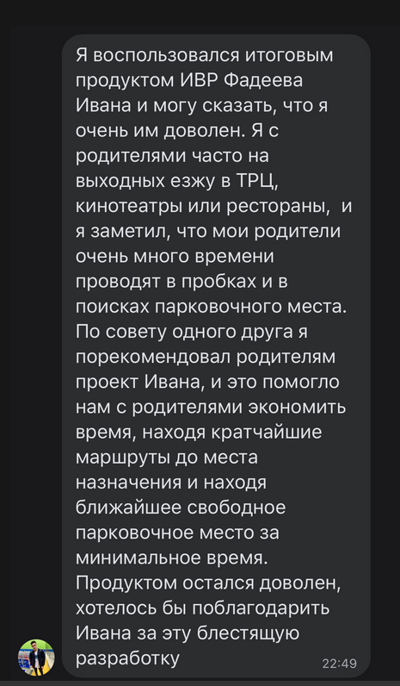

Национальный исследовательский университет «Высшая школа экономики»

Лицей

Отчёт о проекте

Применение алгоритмов поиска по графу для решения задач транспорта в умном городе.

Выполнил Фадеев Иван Викторович

Москва 2019